MB&F M.A.D.Gallery推出了由Ulysse Fréchelin创作的“American Trucks”——一本精彩的图书和摄影展示

MB&F M.A.D.Gallery出版了其第一本书“American Trucks”，这本书集合了瑞士摄影师Ulysse Fréchelin的众多精彩照片。这本100页的图书是赞颂了展现美国高速公路之美的典型符号：卡车装备。

卡车唤醒了美国的开放式公路文化以及蕴含的自由文化，它已经远远超越了运输工具的范畴，已经成为这个国家和人民真正的身份象征。

在“American Trucks”一书中，Fréchelin巧妙地使用了近景和相机角度，使人们第一眼看上去不知道图片里的物体是什么：光亮的排气管、张扬的散热器隔栅、拖拉部分的弯曲挡泥板和铆接发动机罩、拖车部分的平整或波浪面板、光亮的轮毂罩，以及短粗的车轮螺栓……Fréchelin将这些卡车细节做了彻底的改变，以明亮的光线加以展示，赋予了其全新的意义。 最终产生了一系列精美的图片，其表现的已不是卡车本身，而是观赏者自己想象的事物。

Fréchelin在亚利桑那和新墨西哥边界的卡车站经过14个昼夜的高温拍摄，最终成功地捕捉到了卡车那威风的车体、闪亮的镀铬装饰和这些汽车庞然大物跳跃的色彩——金黄色、绿色和红色，以及耀眼的灯光和辽阔的蓝天背景——神秘的美国西部。

为了配合“American Trucks”新书发布（包括100本限量版，每本都带有编号和签名，并带有书套），M.A.D.Gallery还从这本书中选出一些图片进行展览。

每张图片均为8张豪华大幅面印刷的限量版。

American Trucks 拍摄
一个偶然的机会，瑞士摄影师Ulysse Fréchelin决定为该书和2013年夏天举办的“American Trucks”展拍摄这些美丽的照片。他表示“我刚刚到达洛杉矶，正打算为一个美国知名品牌工作，但是拍摄计划在最后时刻取消了。我有两周的时间，此时突然灵机一动，我决定启程前往新墨西哥的圣达菲。”

“我记得美国艺术家Georgia O'Keeffe曾谈起过新墨西哥的景色，为此我想去看一看，也顺便拜访一下他在阿比丘的故居。 但是我从来没有去过……”

Fréchelin此次艺术朝圣之旅途中见到了高速公路上前往圣达菲的众多卡车——Peterbilts、Kenworths和Macks，许许多多，不胜枚举。他被这些卡车所深深吸引，并决定在卡车站开始进行拍摄——从亚利桑那的霍尔布鲁克，一路拍到新墨西哥的盖洛普和阿尔伯克基。

在“American Trucks”一书的前言中，瑞士诗人Blaise Hofmann形象地描写了卡车站的情况：“除了卡车闪亮的驾驶室，还有炙烤沥青路面的气味、喇叭的喧闹，以及排气管释放的芬芳。” Hofmann还继续描述了Fréchelin在旅途中的所见所闻“与直爽的卡车司机闲聊……还有墨西哥人、南方人、印第安人也很特别。”

有一件事是Fréchelin尤其不能忘记的 他在铁路旁边因为被怀疑是偷货贼而被警察拘捕。 “我不得不出示一些证据，以证明我是一名摄影师，并尽可能告诉他们关于我的信息。”Fréchelin回忆道，工作中遇到的最大挑战就是要冒着酷暑进行拍摄。

American Trucks 照片
在 “American Trucks”中，Fréchelin拍摄到了排气管闪光的金属表面，West Coast镜子和驾驶室把手，以及反射出的蔚蓝天空，它们和卡车本身一样都是主角。 他描写了散热器格栅的样式，又近景拍摄了镀铬发动机罩装饰的质感。 看到他拍摄的平滑饱满的黑色轮胎，你一定会闻到橡胶的气味。

Fréchelin的照片具有质朴、令人垂涎欲滴的色彩——柠檬黄、石灰绿、草莓芝士蛋糕的红和白，以及果汁的橙色，这可能是最与众不同的。

“这些色彩讲述了许多关于美国的故事，对于我来说最大的一个特点莫过于一直勇往直前，”Fréchelin说：“ 金属和镀铬颜色的力量和直率真实地反映了这些卡车的个性，它们也是卡车司机的工作工具。”

他说“他们在装饰自己的卡车时也非常自由。”他这里指的是那些个体运营的卡车司机。 “他们毫无顾忌：从亮红色、柠檬黄、橙红色，到阿尔伯克基的紫罗兰色卡车，简直让人瞠目结舌。”

Fréchelin毕业于Vevey著名的摄影学校，在他拍摄时可能脑海里想的是“美国摄影师Robert Frank、Saul Leiter和Philip-Lorca diCorcia，以及David Lachapelle。”

American Trucks 图书和展览
拍摄完卡车之后，Fréchelin想找到一家机构发布照片。在2014年1月的一个寒冷的早上，他在日内瓦的M.A.D.Gallery见到了MB&F创办人和创意总监Maximilian Büsser，并讨论了他的项目。

最初，他们的谈话是围绕展览进行的。但当他告诉Büsser他的梦想是将这些卡车照片编撰成册时，Büsser立即表示 “那我们一起做吧 ”就这样，Fréchelin将举办一个展览，并发表自己梦想的图片册，而M.A.D.Gallery 也将出版品牌第一本书。

Fréchelin表示“我的许多作品都是为广告而做的。但是书是亘古保存之物，是对时间的记录，是看得见摸得着的成就。我只想在最好的条件下创作一本书，Notter + Vigne负责图片设计，Genoud SA负责印刷，MB&F负责出版，现在我已经很满足了。”

“Max具备罕见的企业家精神，我很幸运能通过这个项目了解这一点。想起一月时他同意编辑和出版这本书时的果断决策，我至今仍然非常兴奋。”

关于艺术家 Ulysse Fréchelin
Ulysse Fréchelin 1981年出生于瑞士纳沙泰尔。最初从事的艺术领域是写作在他20岁的时候才正式接触相机，成为摄影师的梦想几乎一气呵成。

2001至2005年，Fréchelin在瑞士Vevey的摄影学校学习了四年摄影。他说：“在选择大学和另一条路的时候，我选择了另一条路，而且我从未后悔过。”

完成学业后，她又用了五年时间在巴黎积累摄影行业经验，先是作为Albert Giordan、Shu Akashi和Tiziano Magni的助理，然后作为独立摄影师。再去过几次柏林和纽约之后，Fréchelin在日内瓦举办了首次个人作品展，他于2011年搬到那里并开办了自己的工作室。

在日内瓦，Fréchelin继续发展使用自然光的静物技术，并包含了大量的外景拍摄。他表示；“我试图传达存在主义的自然之美，我在观察自然界时时常有感触。”

以及个人项目，例如“American Trucks”，Fréchelin 为知名时尚和化妆品品牌工作，例如Bvlgari、Dior、Cartier、Chanel和Burberry，同时为知名时尚杂志工作，例如Numéro和CR Fashion Book。

“American Trucks”作者 Ulysse Fréchelin 梦想完成之作

• 限量版每张图片8份

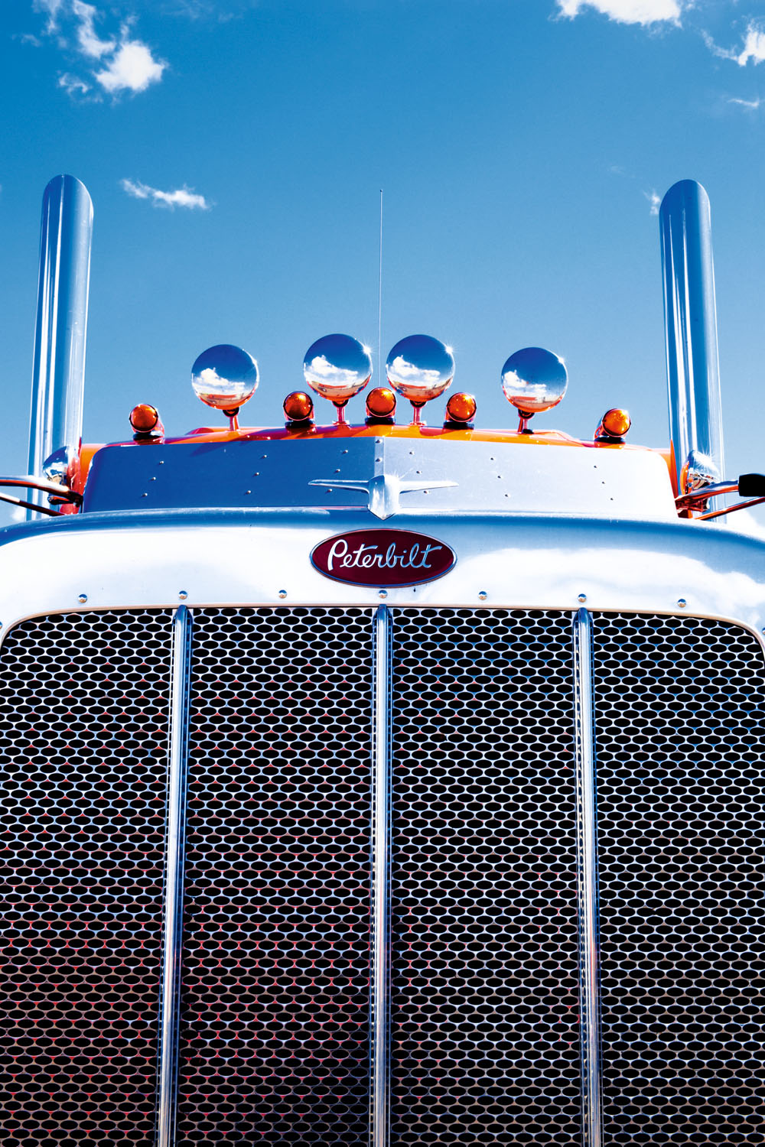  Lupton | 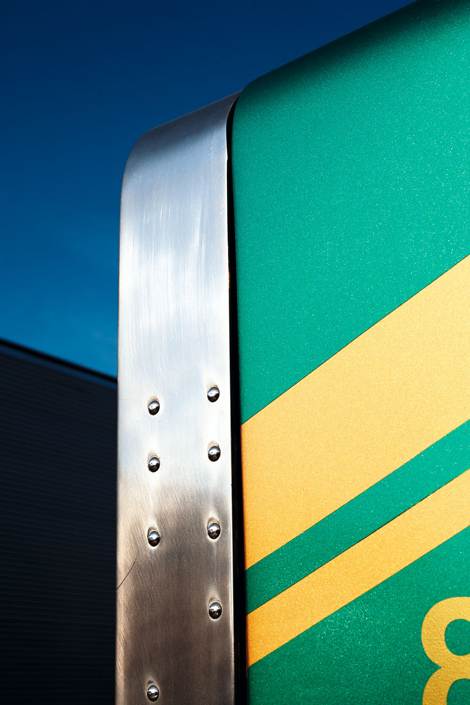  Eight | 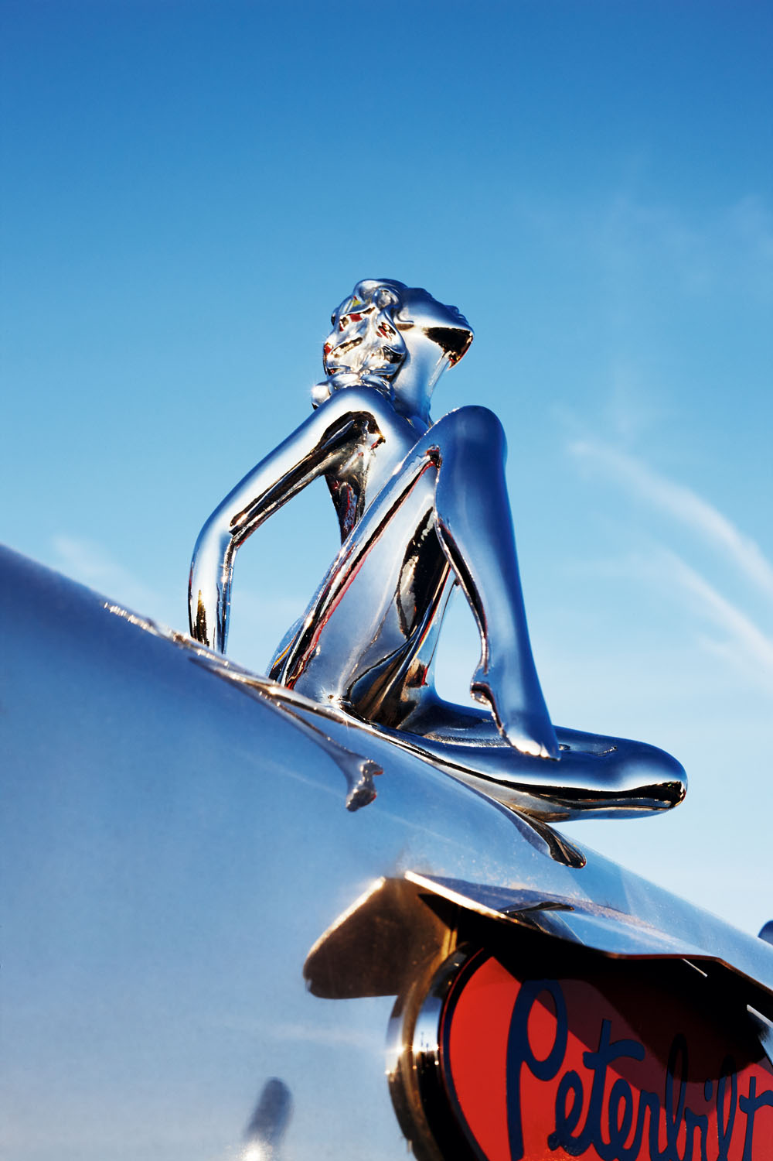  Stainless Steel Woman | 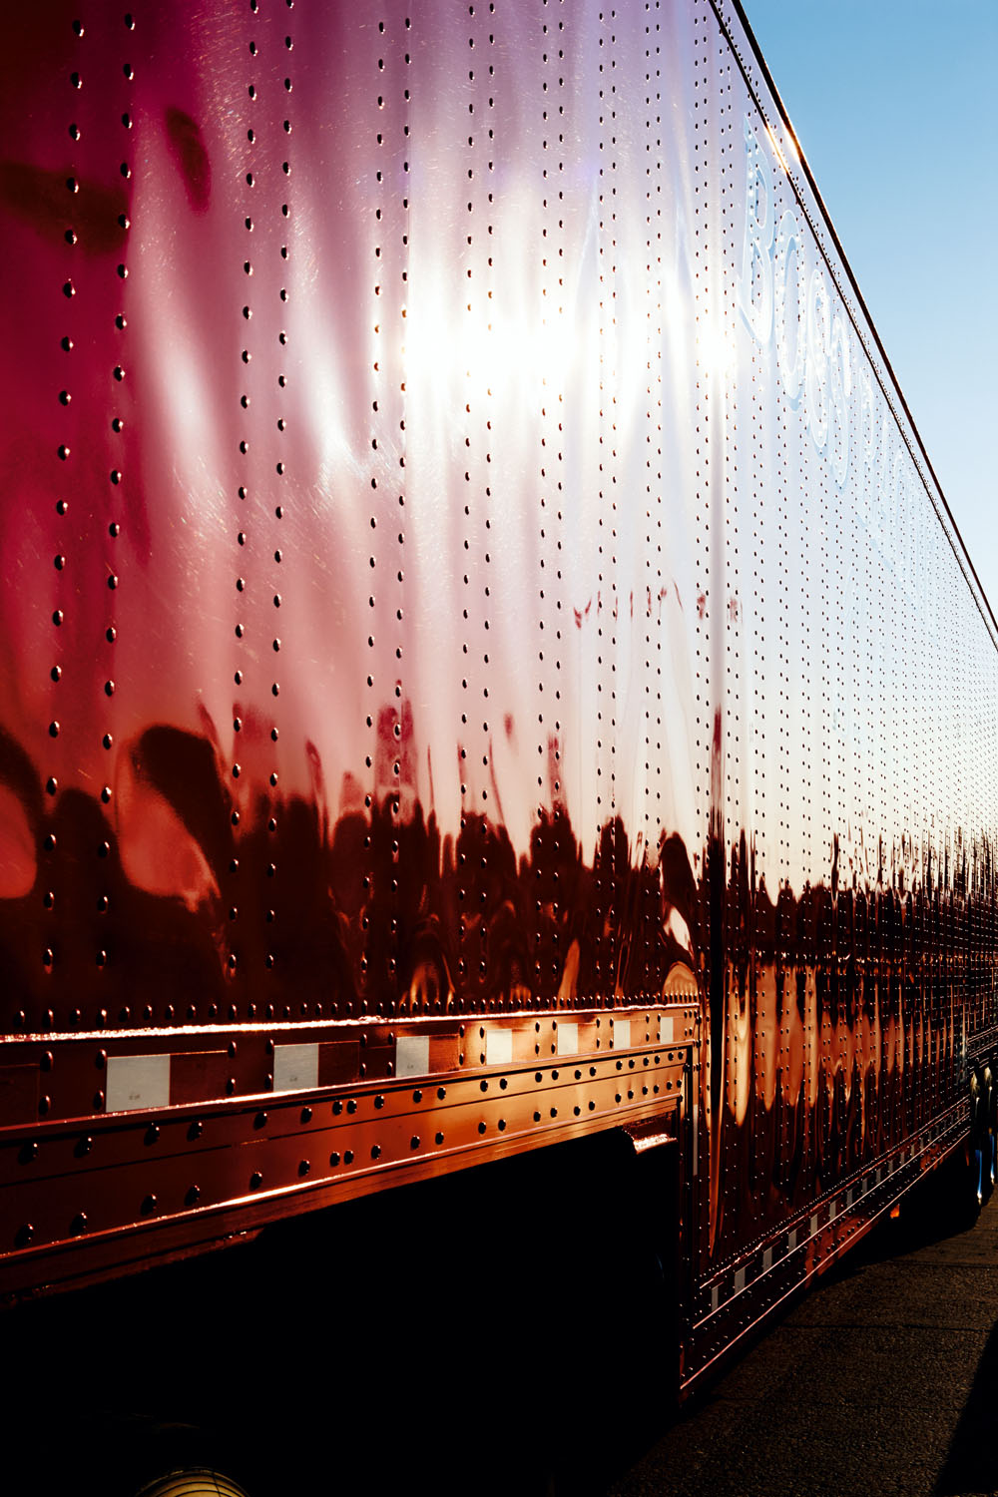  Evening Shine
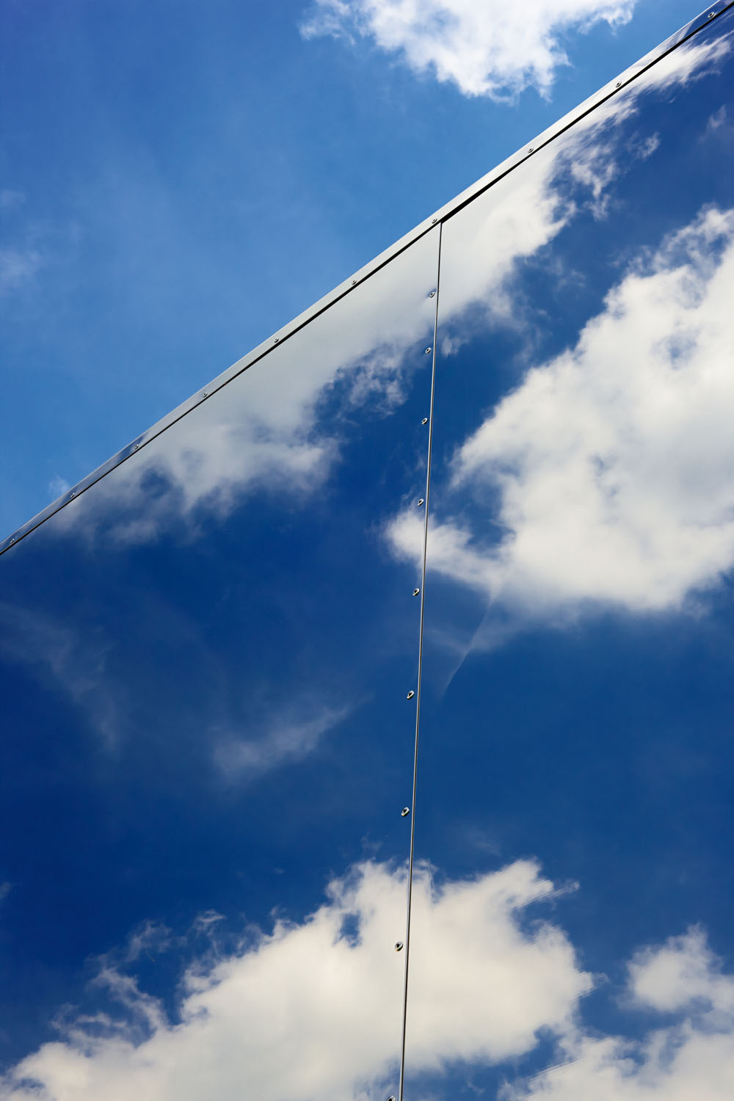  Mirrored Clouds | 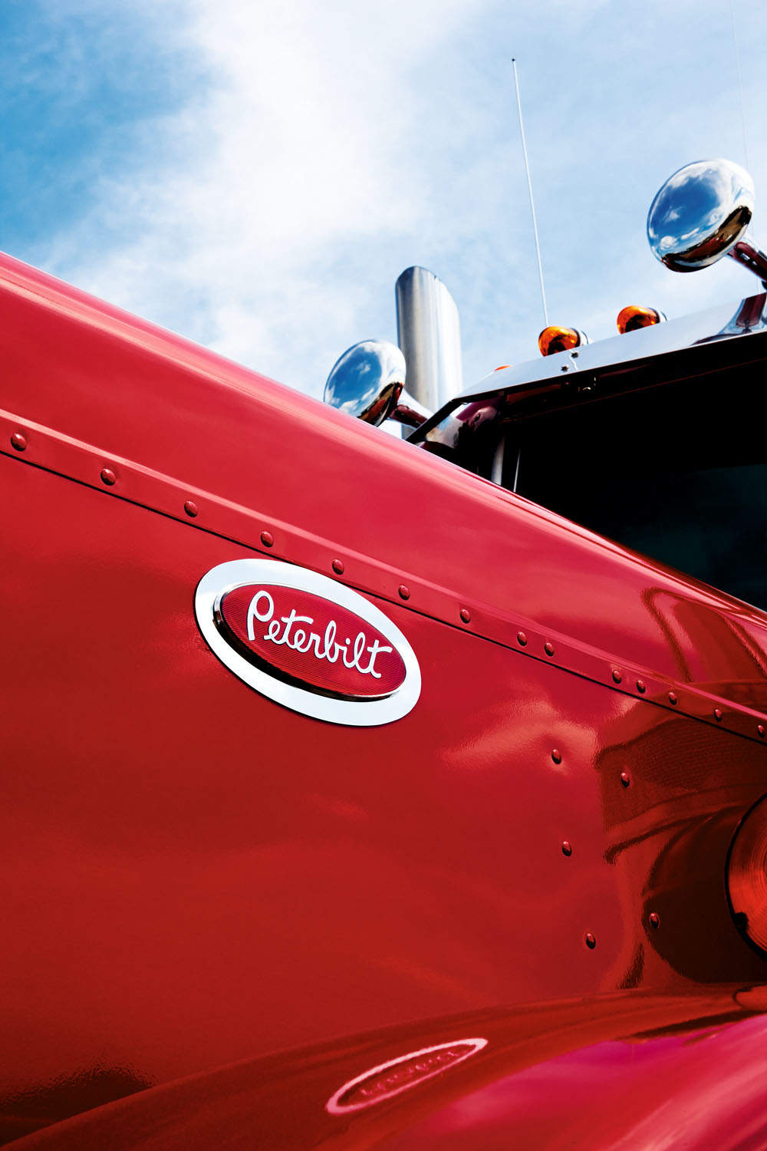  Walcott | 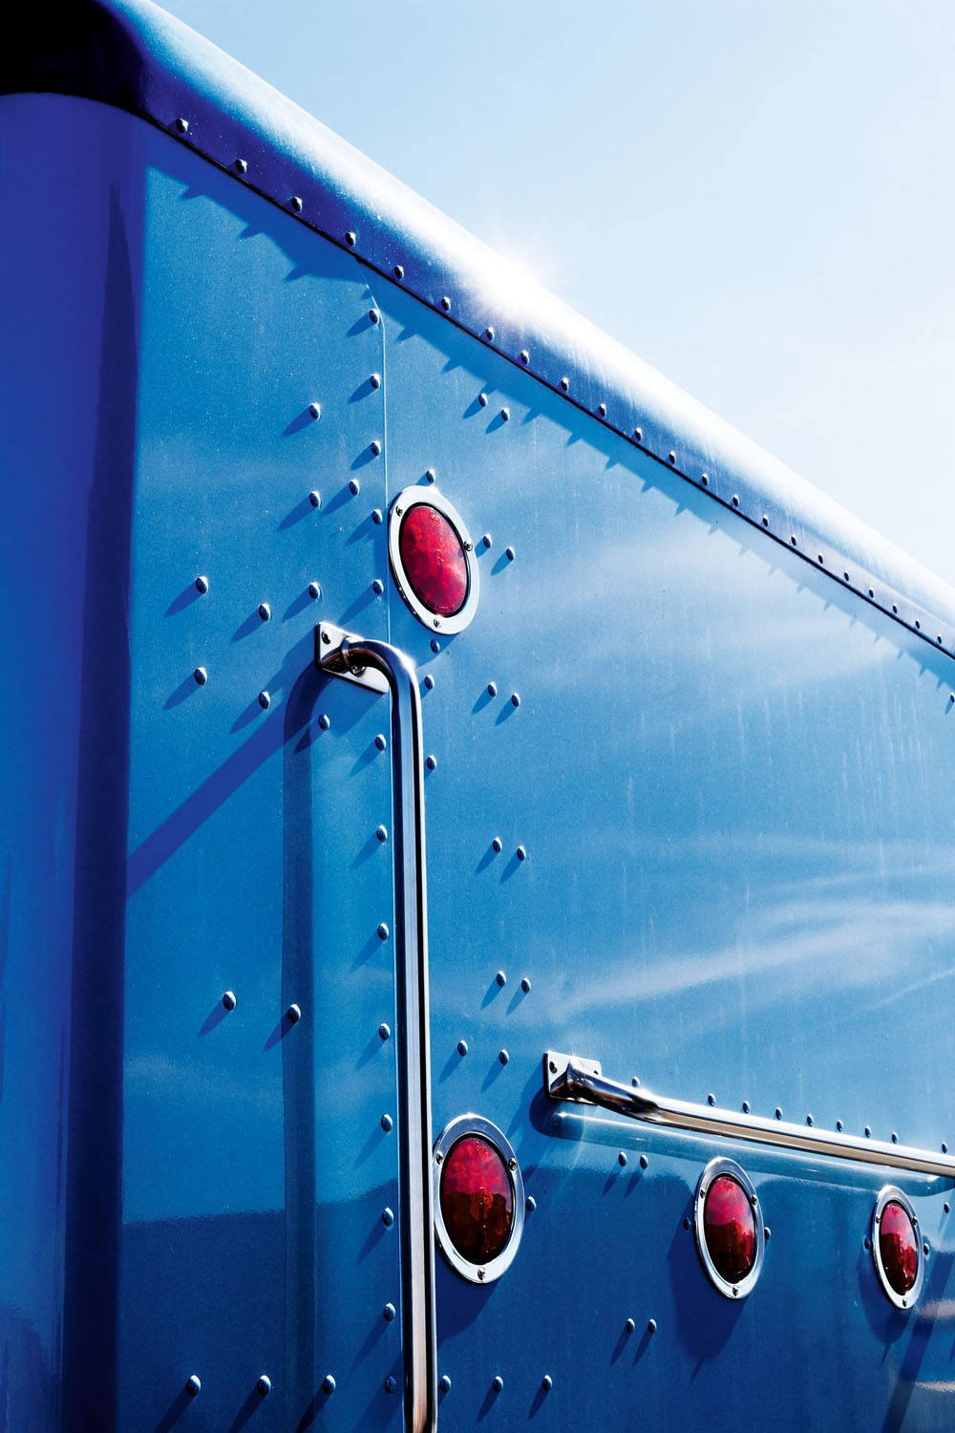  Blue Back | 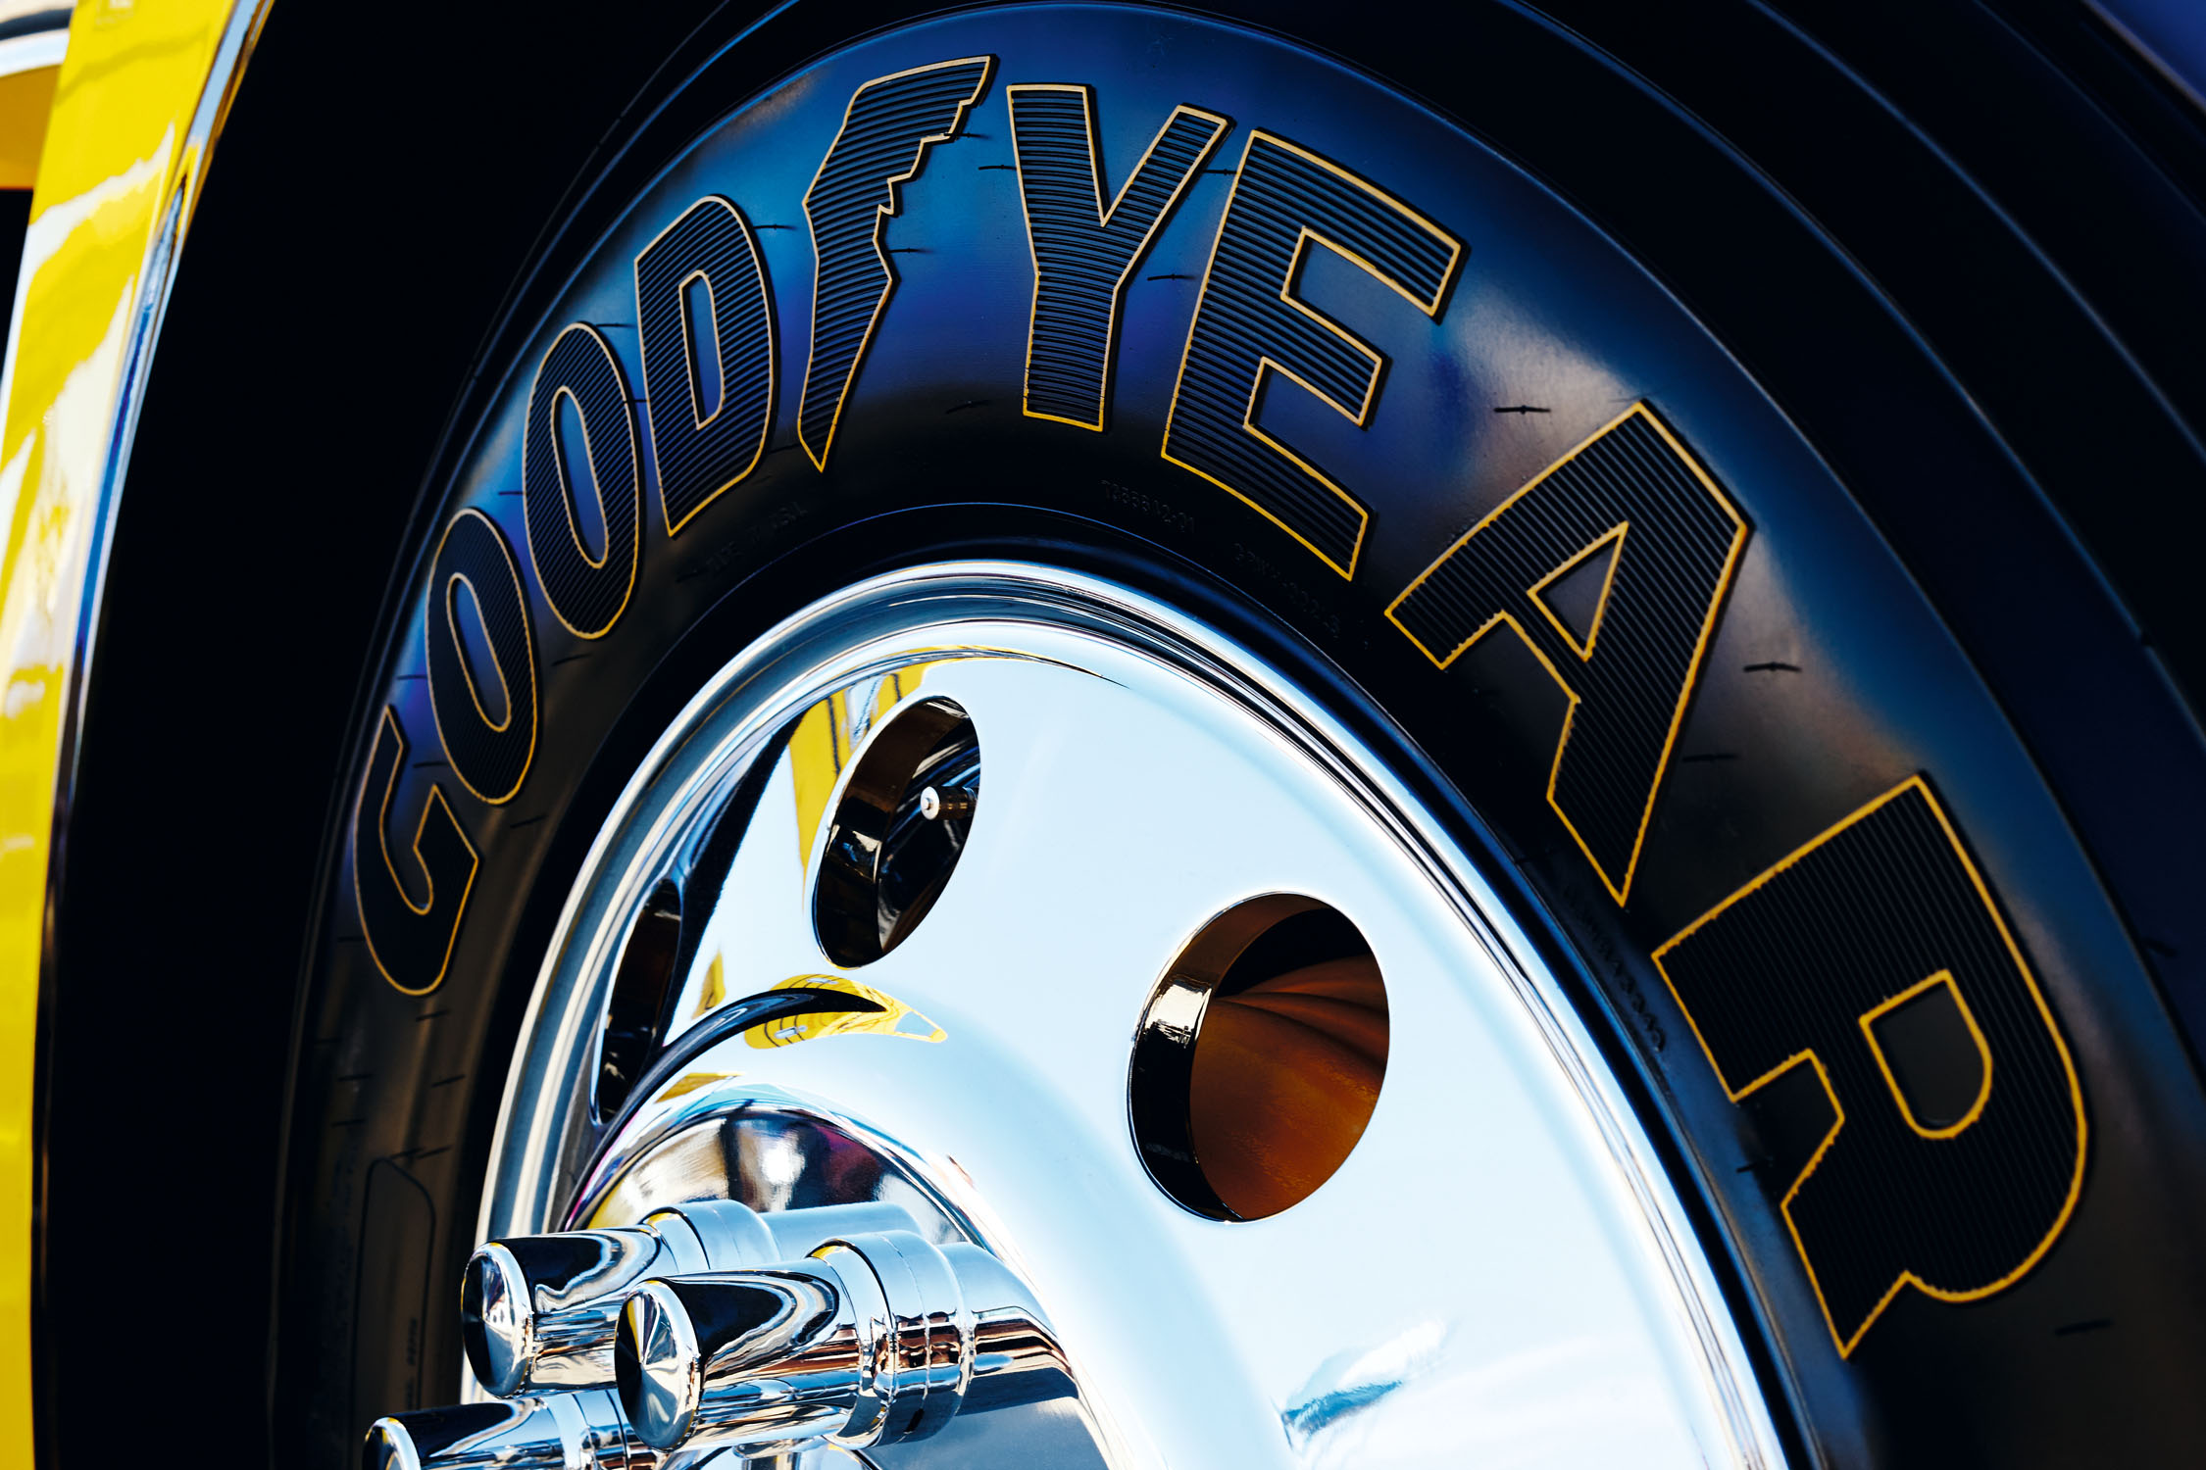  Goodyear

“Lupton”， “Eight”， “Stainless Steel Woman”， “Evening Shine”， “Mirrored Clouds”， “Walcott”， “Blue Back”
90 x 120 cm 带框
价格 CHF 1’900.- 含 VAT

“Goodyear”
140 x 100 cm 带框
价格 CHF 2’200.- 含 VAT

• 100页图书

标准版
价格 CHF 95.- 含 VAT

限量版带有书套 100本，带编号和作者签名
价格 CHF 195.- 含 VAT

